Лабораторна робота № 3
Тема: Форматування WEB–сторінки.
Мета: Навитись принципам форматування WEB–сторінки при створенні простих користувацьких форм.
Хід лабораторної роботи
Постановка задачі
Створити форму (завдання № 1) – зображення для фону та лого знаходяться у папці з ресурсами assets.
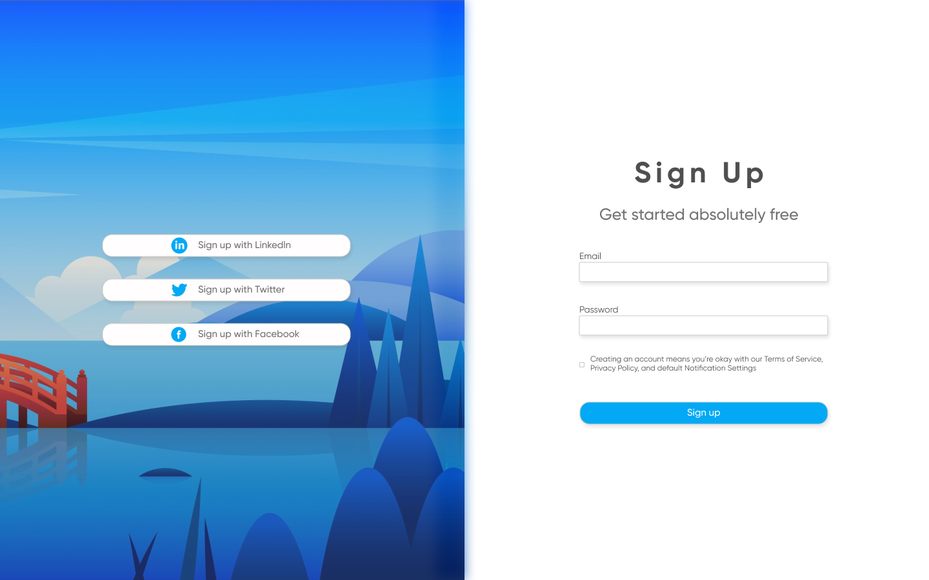

Доповнити попереднє завдання. Додати функціонал, при натиску на кнопку Login, відбувається перехід на сторінку форми поточного завдання №1.
Створити форму № 2. Вказати, що після заповнення форми повинна відкритися сторінка попереднього завдання:
– колір елементів – #03A9F4 .
– використати шрифт з бібліотеки https://fonts.google.com/ (обрати на свій смак).
– зображення svg вставляти на сторінку через тег img чи параметр фону – background-img.
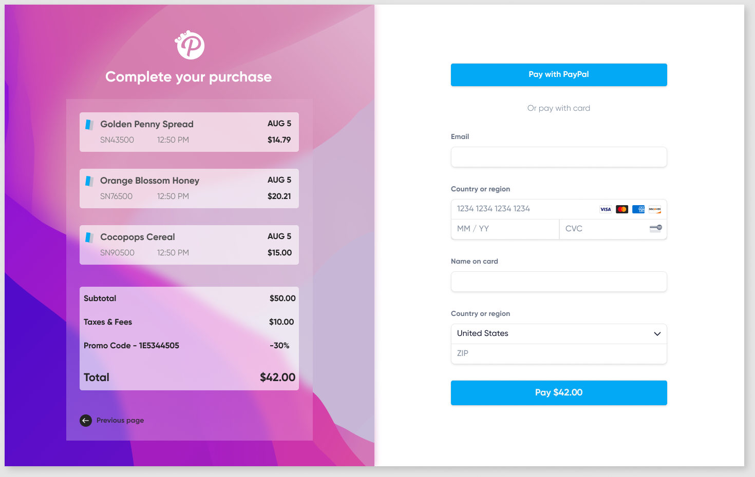

Розв’язання
Завдання № 1
1. Реалізовано макет сторінки до завдання № 1.
HTML–код макету:
<!DOCTYPE html>
<html lang="en">
<head>
<meta charset="UTF-8">
<meta name="viewport" content="width=device-width, initial-scale=1.0">
<link rel="stylesheet" href="styles/style.css"/>
<link rel="preconnect" href="https://fonts.googleapis.com">
<link rel="preconnect" href="https://fonts.gstatic.com" crossorigin>
<link href="https://fonts.googleapis.com/css2?family=Quicksand:wght@300&display=swap" rel="stylesheet">
<title>Document</title>
</head>
<body>
<div class="container">
<ul>
<li><img src="img/logo-linkedin.png"/>&nbsp;<a href="#">Sign up with LinkedIn</a></li>
<li><img src="img/logo-twitter.png"/>&nbsp;<a href="#">Sign up with Twitter</a></li>
<li><img src="img/logo-facebook.png"/>&nbsp;<a href="#">Sign up with Facebook</a></li>
</ul>
</div>
<div class="signup-container">
<div class="title-container">
<h1>Sign Up</h1>
<h3>Get started absolutely free</h3>
</div>
<h5>Email</h5>
<input class="signup-input" type="email" placeholder="example@gmail.com"/>
<h5>Password</h5>
<input class="signup-input" type="password" placeholder="12345"/>
<br/>
<div class="row">
<input type="checkbox"/>&nbsp;
<p>Creating an account means you're okay with our Terms of Service,<br/>Privacy Policy and default Notification Settings</p>
</div>
<button>Sign Up</button>
</a>
</div>
</body>
</html>

2. Реалізовано стилі до завдання № 1.
CSS–код:

*{
font-family: 'Quicksand', sans-serif;
}

html, body {
height: 100%;
margin: 0;
padding: 0;
}

body{
background-image: url('../img/side_background.png');
background-position: left center;
background-size: 50% 100%;
background-attachment: fixed;
background-repeat: no-repeat;
}

ul {
list-style-type: none;
align-items: center;
width: 30%;
}

li{
display: flex;
background-color: #ffffff;
padding: 0.2em;
border-radius: 20px;
margin: 8%;
width: 92%;
justify-content: left;
padding-left: 5%;
box-shadow: 3px 3px 8px rgba(0, 0, 0, 0.2);
}

img{
width: 7%;
height: 7%;
margin-right: 2%;
margin-left: 20%;
}

.container{
display: flex;
height: 100%;
align-items: center;
margin-left: 8%;
}

.signup-container{
width: 30%;
margin-left: 62%;
margin-top: -42%;
}

.container li{
align-items: center;
}

.row{
display: flex;
align-items: center;
}

a{
text-decoration: none;
color: black;
font-size: small;
}

h1{
color: black;
font-weight: bold;
}

button{
border-radius: 20px;
width: 92%;
box-shadow: 3px 3px 8px rgba(0, 0, 0, 0.2);
border-width: 0px;
background-color: #03A9F4;
color: #ffffff;
padding: 2%;
}

p{
font-size: 11.5px;
margin-top: 8%;
margin-bottom: 8%;
}

.signup-input{
border-width: 0px;
box-shadow: 3px 3px 8px rgba(0, 0, 0, 0.2);
width: 90%;
margin-top: 0;
padding: 1.5%;
}

input[type="checkbox"]{
border: none;
outline: none;
box-shadow: 3px 3px 8px rgba(0, 0, 0, 0.2);
width: 13px;
height: 13px;
background-color: transparent;
border-radius: 3px;
}

h5 {
margin-bottom: 1%;
}

.title-container{
text-align: center;
margin-right: 6%;
margin-bottom: 10%;
}

Результат роботи:
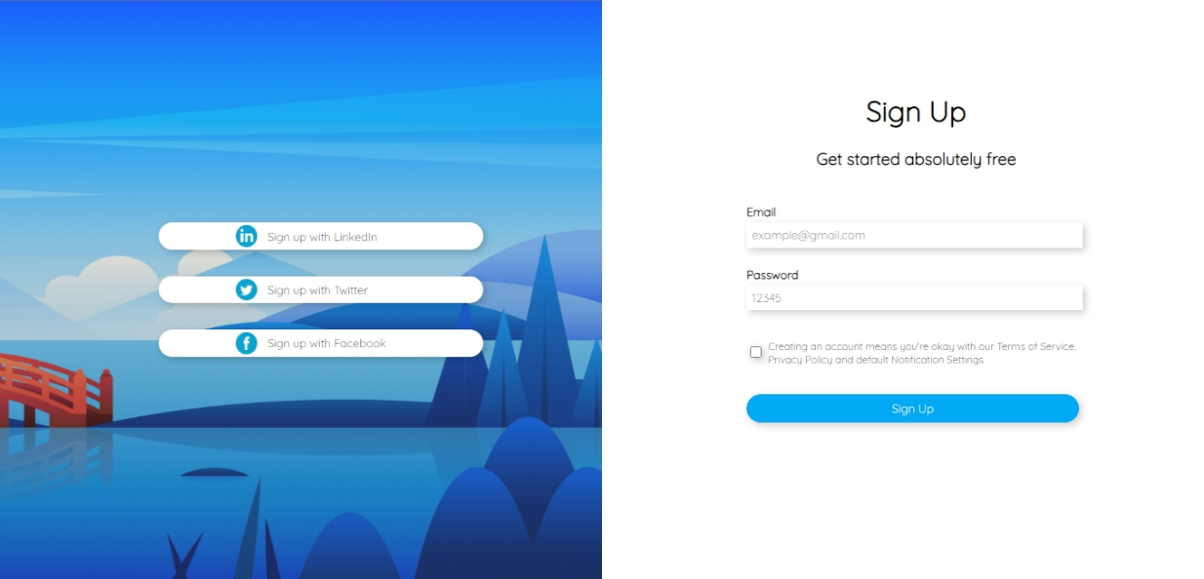

3. Додано до завдання з лабораторної роботи № 2 посилання на дану сторінку.
HTML–код макету:
<header>
<a href="../Lab_3/Task_1/index.html">
<button>Login</button>
</a>
</header>

Завдання № 2
1. Реалізовано макет сторінки до завдання № 2.
HTML–код макету:
<!DOCTYPE html>
<html lang="en">
<head>
<meta charset="UTF-8">
<meta name="viewport" content="width=device-width, initial-scale=1.0">
<link rel="stylesheet" href="styles/style.css"/>
<link href="https://fonts.googleapis.com/css2?family=Quicksand:wght@300&display=swap" rel="stylesheet">
<title>LR3</title>
</head>
<body>
<div class="main-container">
<div class="price-list-container">
<img src="img/logo.svg" class="logo">
<h1 style="color: #ffffff;">Complete your purchase</h1>
<div class="container-price" style="margin-top: 35%;">
<div class="price">
<img src="img/fish.png" class="fish-logo"/>
<div class="left-price">
<h2>Golden Penny Spread</h2>
<p style="margin-right: 50px;">SN43500</p>
<p>12:50 PM</p>
</div>
<div class="right-price">
<h2>AUG 5</h2>
<h2>$14.79</h2>
</div>
</div>
<div class="price">
<img src="img/fish.png" class="fish-logo"/>
<div class="left-price">
<h2>Orange Blossom Honey</h2>
<p style="margin-right: 50px;">SN76500</p>
<p>12:50 PM</p>
</div>
<div class="right-price">
<h2>AUG 5</h2>
<h2>$20.21</h2>
</div>
</div>
<div class="price">
<img src="img/fish.png" class="fish-logo"/>
<div class="left-price">
<h2>Cocopops Cereal</h2>
<p style="margin-right: 50px;">SN90500</p>
<p>12:50 PM</p>
</div>
<div class="right-price">
<h2>AUG 5</h2>
<h2>$15.00</h2>
</div>
</div>
<div class="price-type2">
<div class="left-price">
<h3>Subtotal</h3>
<h3>Taxes &amp; Fees</h3>
<h3>Promo Code - 1E5344505</h3>
<h2>Total</h2>
</div>
<div class="right-price">
<h3>$50.00</h3>
<h3>$10.00</h3>
<h3>-30%</h3>
<h2>$42.00</h2>
</div>
</div>
<div>
<p class="bottom-link"><img src="img/back-row.png" class="back-img"/>&nbsp;Previous Page</p>
</div>
</div>
</div>

<div class="form-container">
<form>
<button>Pay with PayPal</button>
<p>Or pay with card</p>
<h5>Email</h5>
<input type="email" class="default-input"/>
<h5>Card Details</h5>
<div class="input-container">
<input type="text" class="top-input" placeholder="1234-1234-1234-1234">
<div class="bottom-inputs">
<input type="text" placeholder="MM/YY">
<input type="text" placeholder="CVC">
</div>
</div>
<h5>Name on card</h5>
<input type="text" class="default-input"/>
<h5>Country or region</h5>
<select>
<option>Ukraine</option>
<option>United States</option>
<option>United Kingdom</option>
<option>Poland</option>
<option>England</option>
</select>
<input type="text" class="default-input" placeholder="ZIP"/>
<button>Pay 42.00$</button>
</form>
</div>
</div>
</body>
</html>

2. Реалізовано стилі до завдання № 2.
CSS–код:
*{
font-family: 'Quicksand', sans-serif;
}

.main-container{
box-shadow: 3px 3px 8px rgba(0, 0, 0, 0.2);
background-repeat: no-repeat;
display: flex;
justify-content: space-between;
}

.form-container {
width: 50%;
text-align: center;
position: relative;
}

.logo{
margin: 0;
position: absolute;
top:10%;
left:45%;
}

h1 {
margin: 0;
position: absolute;
top: 18.5%;
left: 24%;
font-weight: bolder;
color: white;
font-size: xx-large;
text-align: center;
}

h2 {
font-size: 17px;
margin-bottom: 0;
}

h3 {
font-size: 15px;
}

.price-list-container {
background-image: url('side_background2.svg');
width: 50%;
text-align: center;
position: relative;
background-repeat: no-repeat;
width: 720px;
height: 900px;
}

.container-price {
padding: 10px;
background: rgba(255,255,255, 0.2);
width: 60%;
margin: 0 auto;
}

.price {
display: flex;
height: 70px;
background: rgba(255,255,255, 0.5);
margin: 20px;
border-radius: 8px;
padding-left: 5%;
}

.price p {
font-size: 14px;
margin-top: 0;
display: inline;
color: #999999;
}

.right-price{
margin-left: 18%;
}

.right-price h2 {
padding-right: 10px;
font-size: 14px;
}

.right-price h3 {
padding-right: 10px;
text-align: right;
}

.left-price {
width: 200px;
}

.left-price h2 {
padding-left: 13px;
margin-bottom: 5px;
text-align: left;
}

.left-price p{
padding-right: 5px;
}

.fish-logo{
width: 25px;
height: 25px;
margin-top: 2.5%;
}

.price-type2 {
display: flex;
justify-content: space-between;
width: 90%;
height: 180px;
background: rgba(255,255,255, 0.5);
margin: 20px;
border-radius: 8px;
}

.price-type2 h2 {
font-size: 22px;
text-align: left;
}

.price-type2 h3 {
text-align: left;
padding-left: 10px;
}

.bottom-link{
text-align: left;
margin-left: 5%;
font-weight: bolder;
font-size: small;
}

.back-img{
width: 20px;
height: 20px;
vertical-align: middle;
}

button{
width: 63.5%;
height: 10%;
border-width: 0px;
border-radius: 5px;
background-color: #03A9F4;
box-shadow: 3px 3px 8px rgba(0, 0, 0, 0.2);
padding: 1.5%;
color: white;
margin-top: 5%;
font-weight: bolder;
}

.default-input{
width: 60%;
height: 20%;
border-width: 0px;
border-radius: 5px;
box-shadow: 3px 3px 8px rgba(0, 0, 0, 0.2);
padding: 1.5%;
}

form{
margin-top: 18.5%;
margin-left: 5%;
}

h5{
margin-bottom: 10px;
text-align: left;
margin-left: 19%;
}

select{
width: 63%;
height: 20%;
border-width: 0px;
border-radius: 5px;
box-shadow: 3px 3px 8px rgba(0, 0, 0, 0.2);
padding: 1.5%;
}

.input-container {
border: 1px solid #ccc;
box-shadow: 3px 3px 8px rgba(0, 0, 0, 0.2);
border-radius: 5px;
overflow: hidden;
display: flex;
flex-direction: column;
width: 62.5%;
margin-left: 19%;
}

.input-container .top-input {
border: none;
padding: 10px;
outline: none;
background-image: url('visa-logo.png'), url('mastercard-logo.png'), url('maestro-logo.png'), url('paypal-logo.png');
background-size: 30px 15px;
background-repeat: no-repeat;
background-position: right 5px center, right 37px center, right 70px center, right 105px center;
padding-right: 90px;
box-sizing: border-box;
}

.input-container .bottom-inputs {
display: flex;
border-top: 1px solid #ccc;
align-items: center;
}

.input-container .bottom-inputs input {
flex: 1;
border: none;
padding: 10px;
outline: none;
}

.input-container .bottom-inputs::after {
content: "";
background-image: url('cvc-logo.png');
background-size: 30px 15px;
background-repeat: no-repeat;
background-position: right center;
width: 30px;
height: 15px;
margin-right: 5px;
}

Результат роботи:
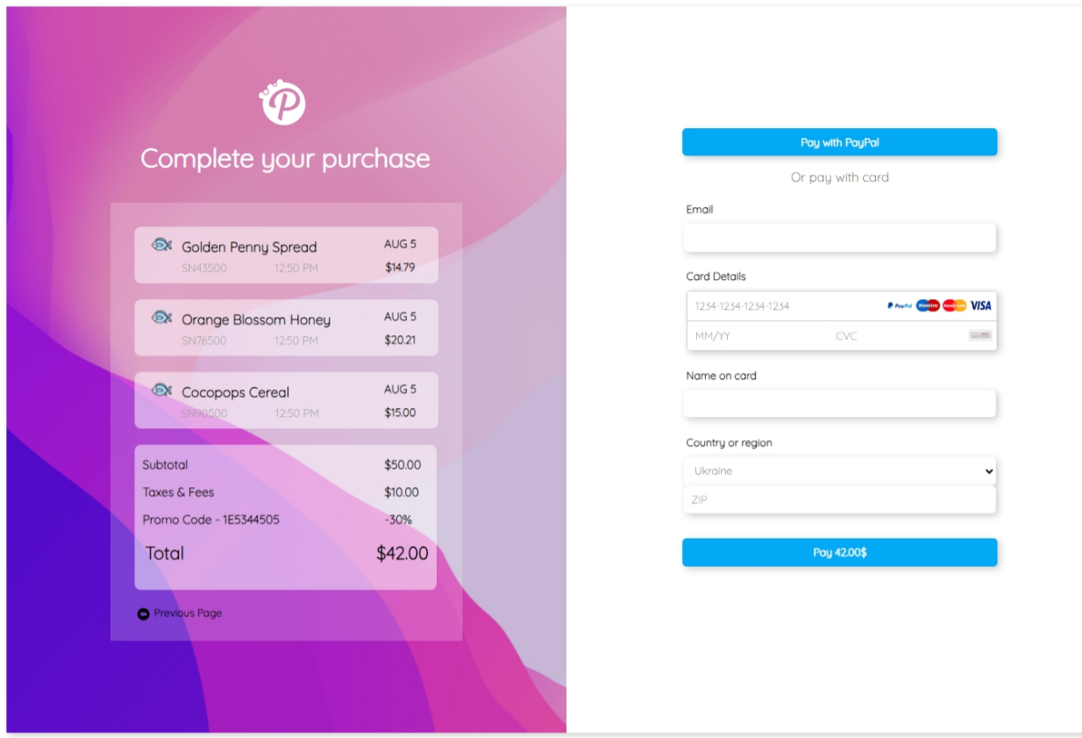
3. Вказано, що форма повинна вести на сторінку з попереднього завдання.
HTML–код макету:
<a href="../../Lab_2/index.html">
<button>Sign Up</button>
</a>

Висновок: У ході лабораторної роботи ми навчились принципам форматування WEB–сторінки при створенні простих користувацьких форм.

